ЗАКЛЮЧЕНИЕ
о результатах общественных обсуждений по проекту решения о предоставлении разрешения на отклонение от предельных параметров разрешенного строительства, реконструкции объектов капитального строительства обществу с ограниченной ответственностью «УКС Обская 82 стр»
(далее – проект).

В целях соблюдения права человека на благоприятные условия жизнедеятельности, прав и законных интересов правообладателей земельных участков и объектов капитального строительства города Новосибирска по проектам решений о предоставлении разрешений на отклонение от предельных параметров разрешенного строительства, реконструкции объектов капитального строительства, в соответствии с Градостроительным кодексом Российской Федерации, решением Совета депутатов города Новосибирска от 24.06.2009 № 1288 «О Правилах землепользования и застройки города Новосибирска», Федеральным законом от 06.10.2003 № 131-ФЗ «Об общих принципах организации местного самоуправления в Российской Федерации», решением Совета депутатов города Новосибирска от 20.06.2018 № 640 «О Порядке организации и проведения в городе Новосибирске общественных обсуждений и публичных слушаний в соответствии с законодательством о градостроительной деятельности» проведены общественные обсуждения по проекту:
«Обществу с ограниченной ответственностью «УКС Обская 82 стр» (на основании заявления в связи с тем, что конфигурация и рельеф земельного участка являются неблагоприятными для застройки) для земельного участка с кадастровым номером 54:35:074490:367 площадью 0,6415 га, расположенного по адресу: Российская Федерация, Новосибирская область, город Новосибирск, ул. Добролюбова (зона делового, общественного и коммерческого назначения (ОД-1), подзона делового, общественного и коммерческого назначения с объектами различной плотности жилой застройки (ОД-1.1)):
в части уменьшения предельного минимального количества машино-мест для стоянок индивидуальных транспортных средств для объектов капитального строительства с видом разрешенного использования «многоквартирные многоэтажные дома» с 212 машино-мест до 150 машино-мест;
в части уменьшения предельного минимального размера площадок для игр детей, отдыха взрослого населения, занятий физкультурой, хозяйственных целей и озеленения для объектов капитального строительства в границах земельного участка с видом разрешенного использования «многоэтажная жилая застройка» с 2390 кв. м до 2252 кв. м;
в части увеличения предельного максимального коэффициента плотности застройки земельного участка для объектов капитального строительства с видом разрешенного использования «многоквартирные многоэтажные дома» с 2,5 до 2,9».

12.04.2019 | город Новосибирск

Начало общественных обсуждений принято с даты опубликования оповещения о начале общественных обсуждений по проектам, подготовленным на основании постановления мэрии города Новосибирска от 19.03.2019 № 956 «О проведении общественных обсуждений по проектам решений о предоставлении разрешений на отклонение от предельных параметров разрешенного строительства, реконструкции объектов капитального строительства» в Бюллетене органов местного самоуправления города Новосибирска № 12 от 21.03.2019 и размещения на официальном сайте города Новосибирска в информационно-телекоммуникационной сети «Интернет» по адресу: http://novo-sibirsk.ru, http://новосибирск.рф/ – 21.03.2019.
В период размещения проекта и информационных материалов к нему в информационной системе Новосибирской области «Электронная демократия Новосибирской области» (далее – информационная система) в информационно-телекоммуникационной сети «Интернет» по адресу: dem.nso.ru и проведения экспозиций проекта участники общественных обсуждений, прошедшие в соответствии с законодательством о градостроительной деятельности идентификацию, вносили предложения и замечания - с 29.03.2019 по 06.04.2019:
посредством информационной системы;
в письменной форме в адрес организатора общественных обсуждений - комиссию по подготовке проекта правил землепользования и застройки города Новосибирска (далее – комиссия);
посредством записи в журнале учета посетителей экспозиции проекта.
Количество участников, принявших участие в рассмотрении проекта посредством информационной системы – 1.
Количество участников, посетивших экспозиции проекта – 5.
Заключение о результатах общественных обсуждений по проекту подготовлено на основании протокола № 5-2019-ОПП от 10.04.2019.

Внесенные предложения и замечания участников общественных обсуждений (содержание предложений и замечаний приведено в редакции участников общественных обсуждений):
1. Предложения и замечания граждан, являющихся участниками общественных обсуждений и постоянно проживающих на территории, в пределах которой проводятся общественные обсуждения (участниками общественных обсуждений по проектам решений о предоставлении разрешения на отклонение от предельных параметров разрешенного строительства, реконструкции объектов капитального строительства являются граждане, постоянно проживающие в пределах территориальной зоны, в границах которой расположен земельный участок, в отношении которого подготовлен данный проект, правообладатели находящихся в границах этой территориальной зоны земельных участков и (или) расположенных на них объектов капитального строительства, граждане, постоянно проживающие в границах земельных участков, прилегающих к земельному участку, в отношении которого подготовлен данный проект, правообладатели таких земельных участков или расположенных на них объектов капитального строительства, правообладатели помещений, являющихся частью объекта капитального строительства, в отношении которого подготовлен данный проект):

1.1. От Шелудько Е. А. посредством записи в журнале учета посетителей экспозиции проекта – иллюстрация 1:
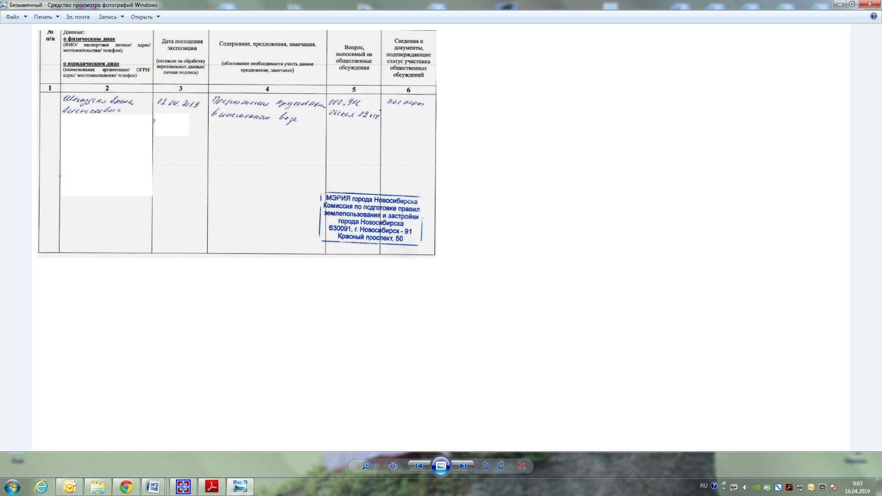
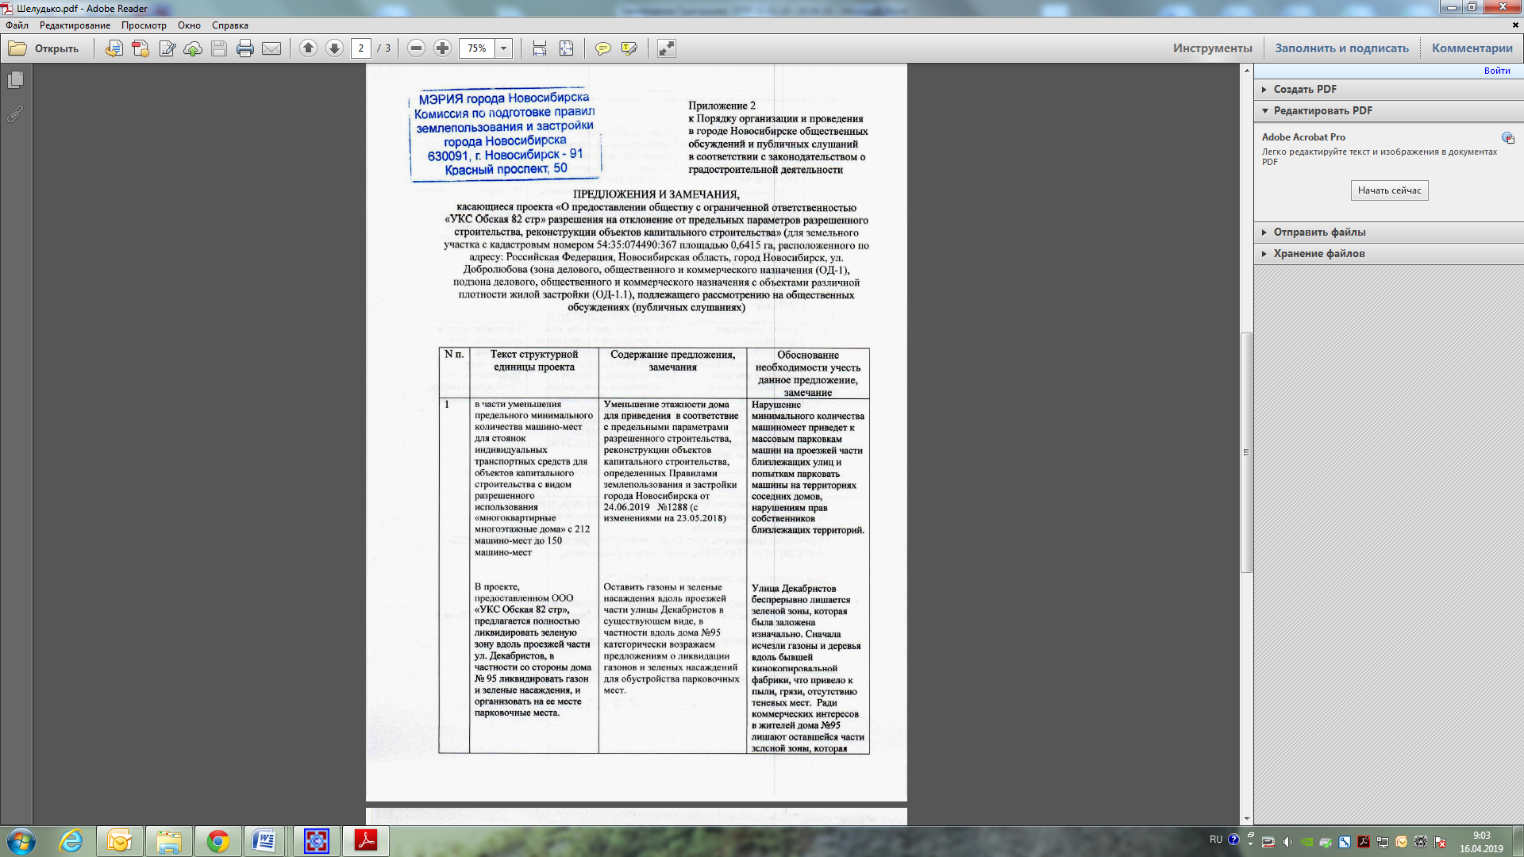
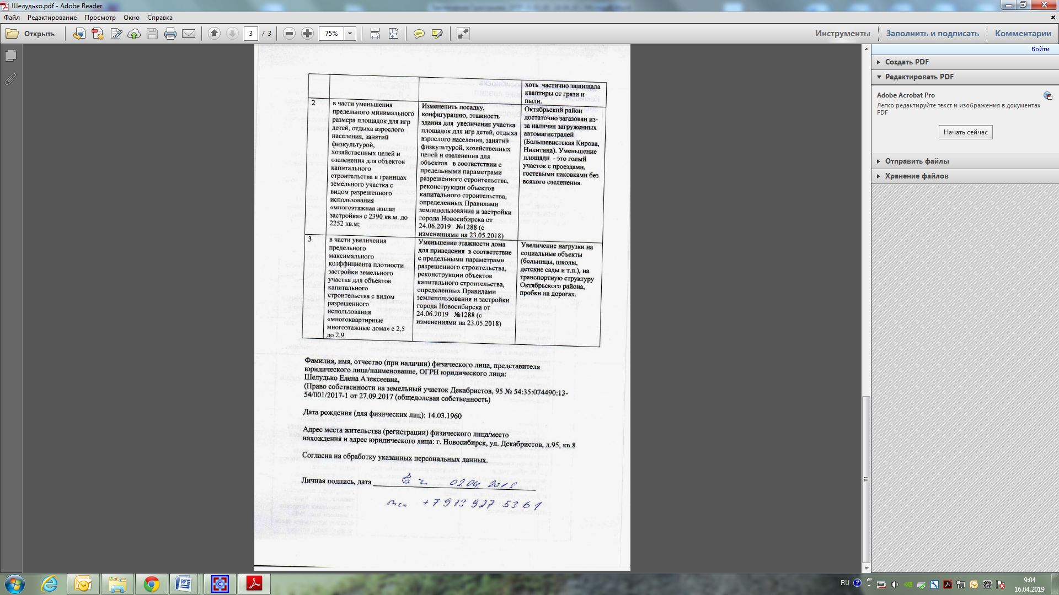

иллюстрация 1

1.2. От Жуковой И. И. посредством записи в журнале учета посетителей экспозиции проекта – иллюстрация 2:
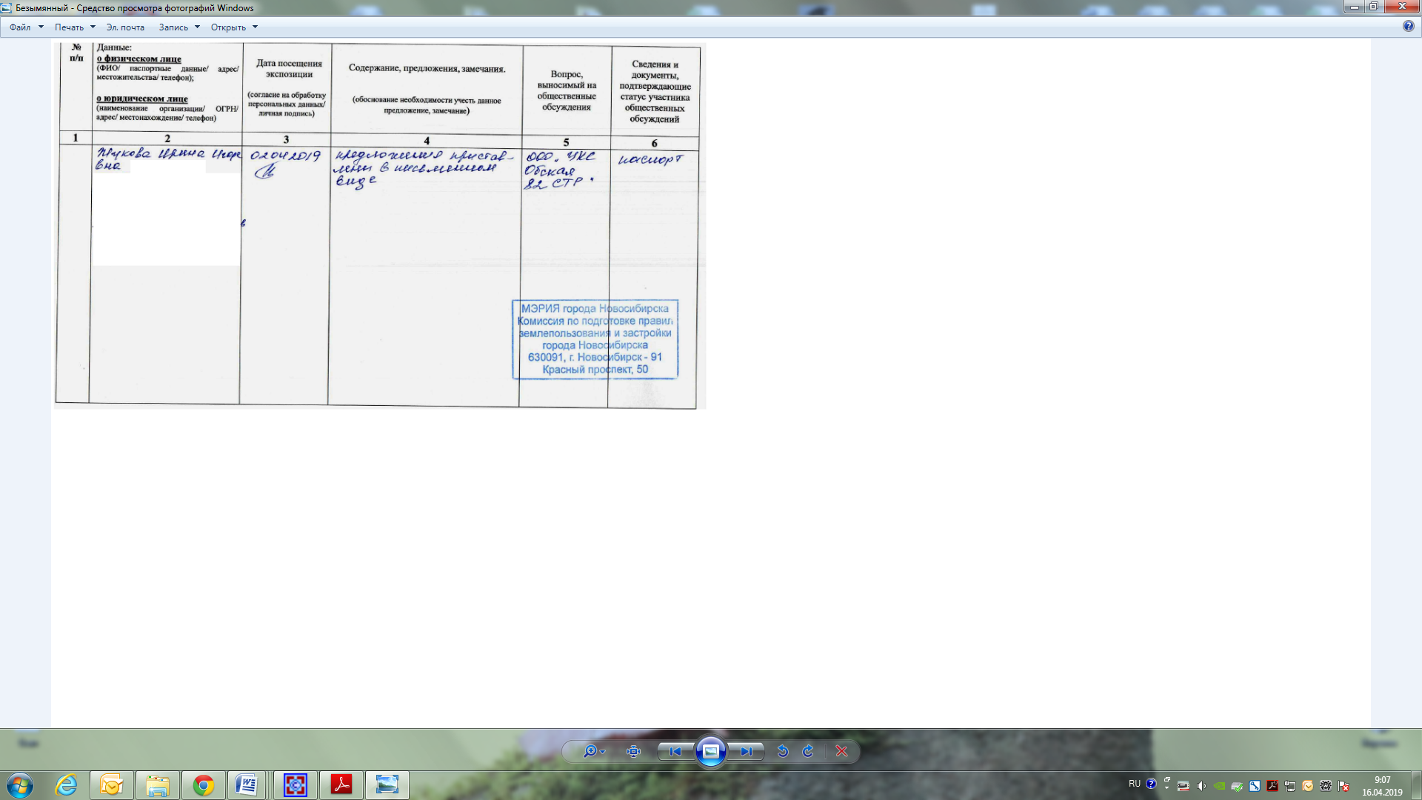
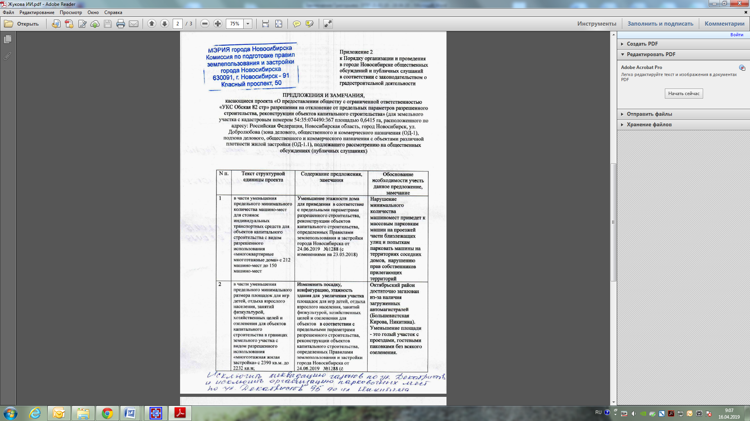

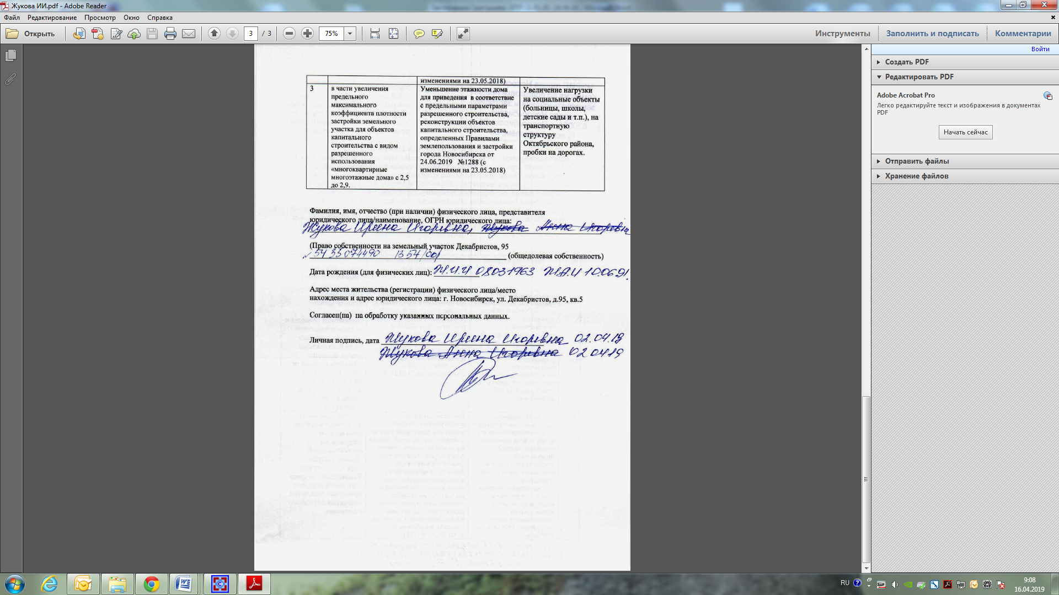
иллюстрация 2

1.3. От Жуковой А. И. посредством записи в журнале учета посетителей экспозиции проекта – иллюстрация 3:
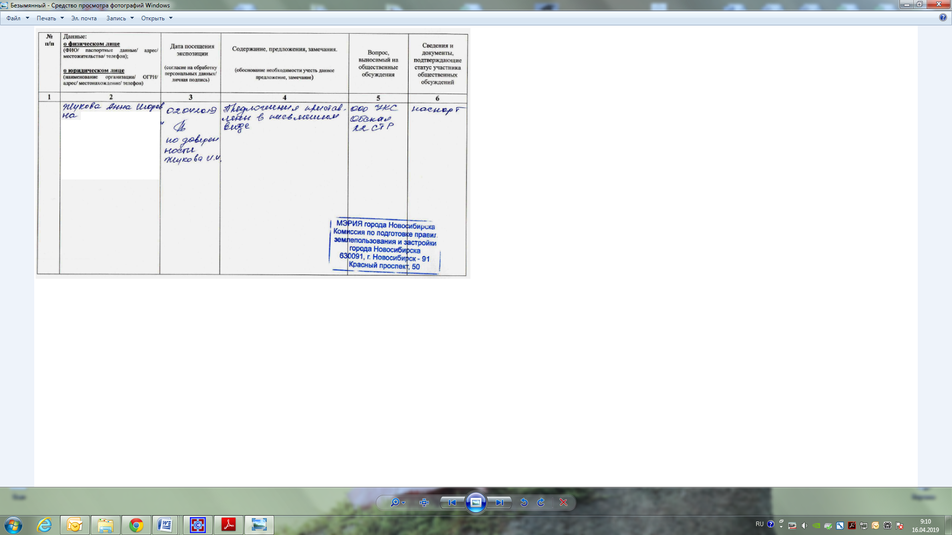

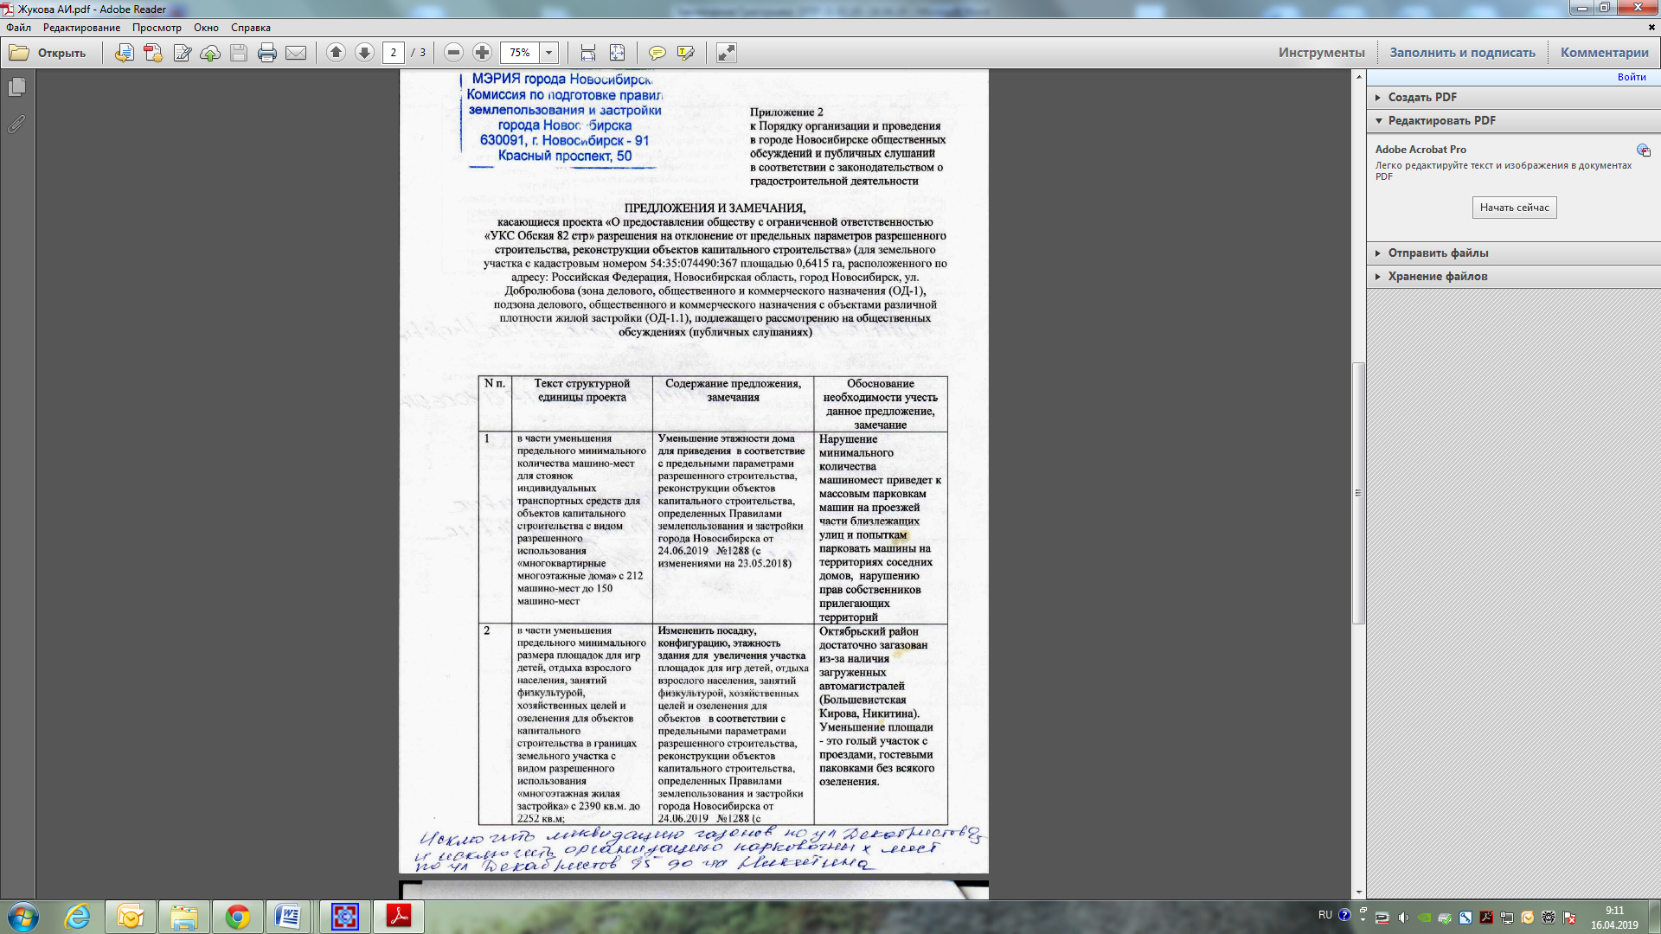
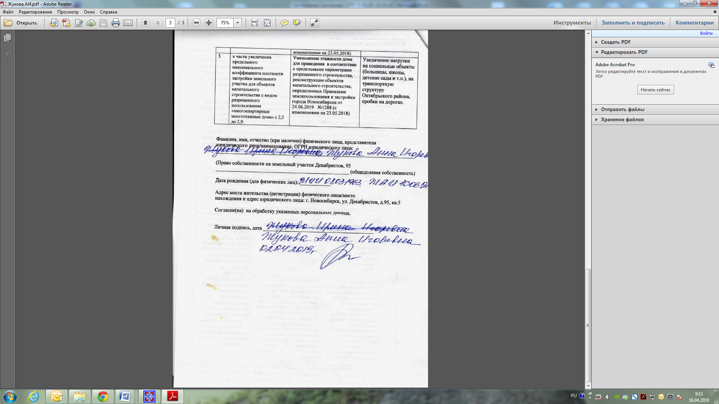
иллюстрация 3

1.4. От Брагинской Л. И. посредством записи в журнале учета посетителей экспозиции проекта – иллюстрация 4:
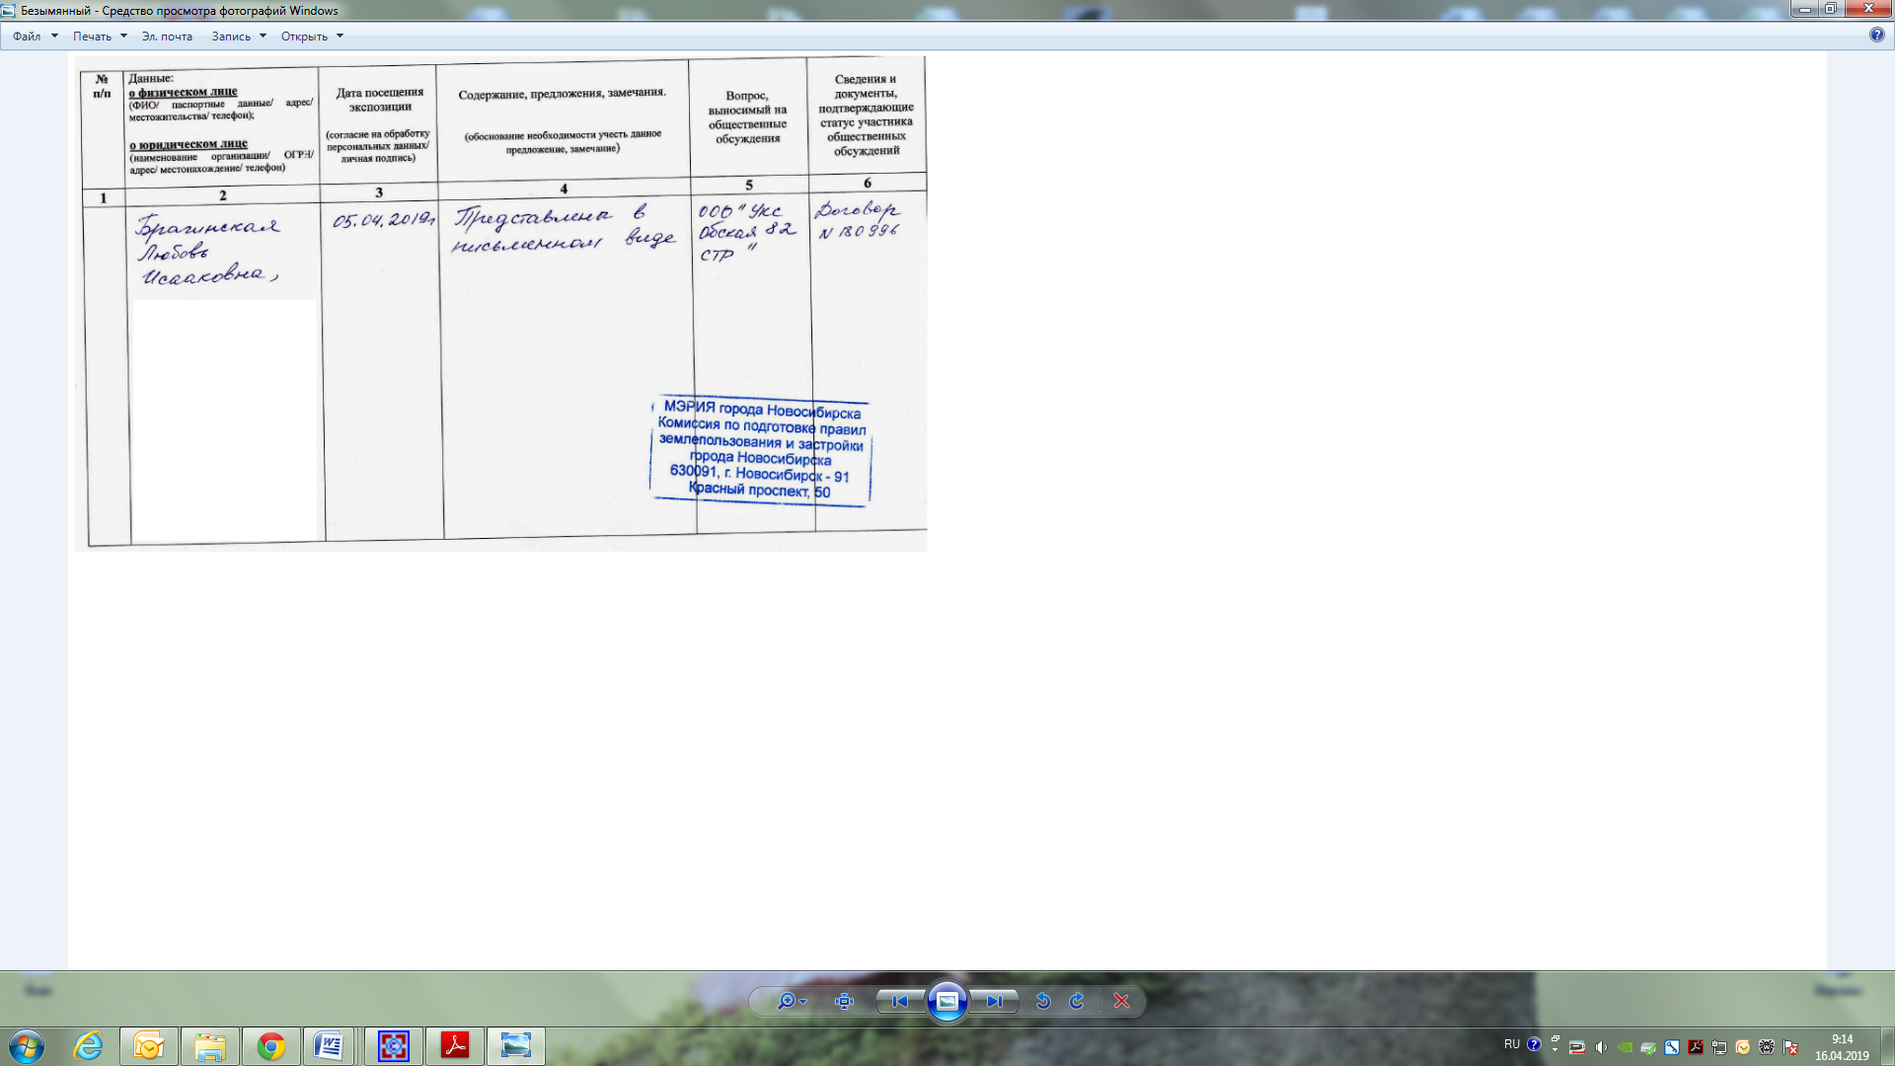
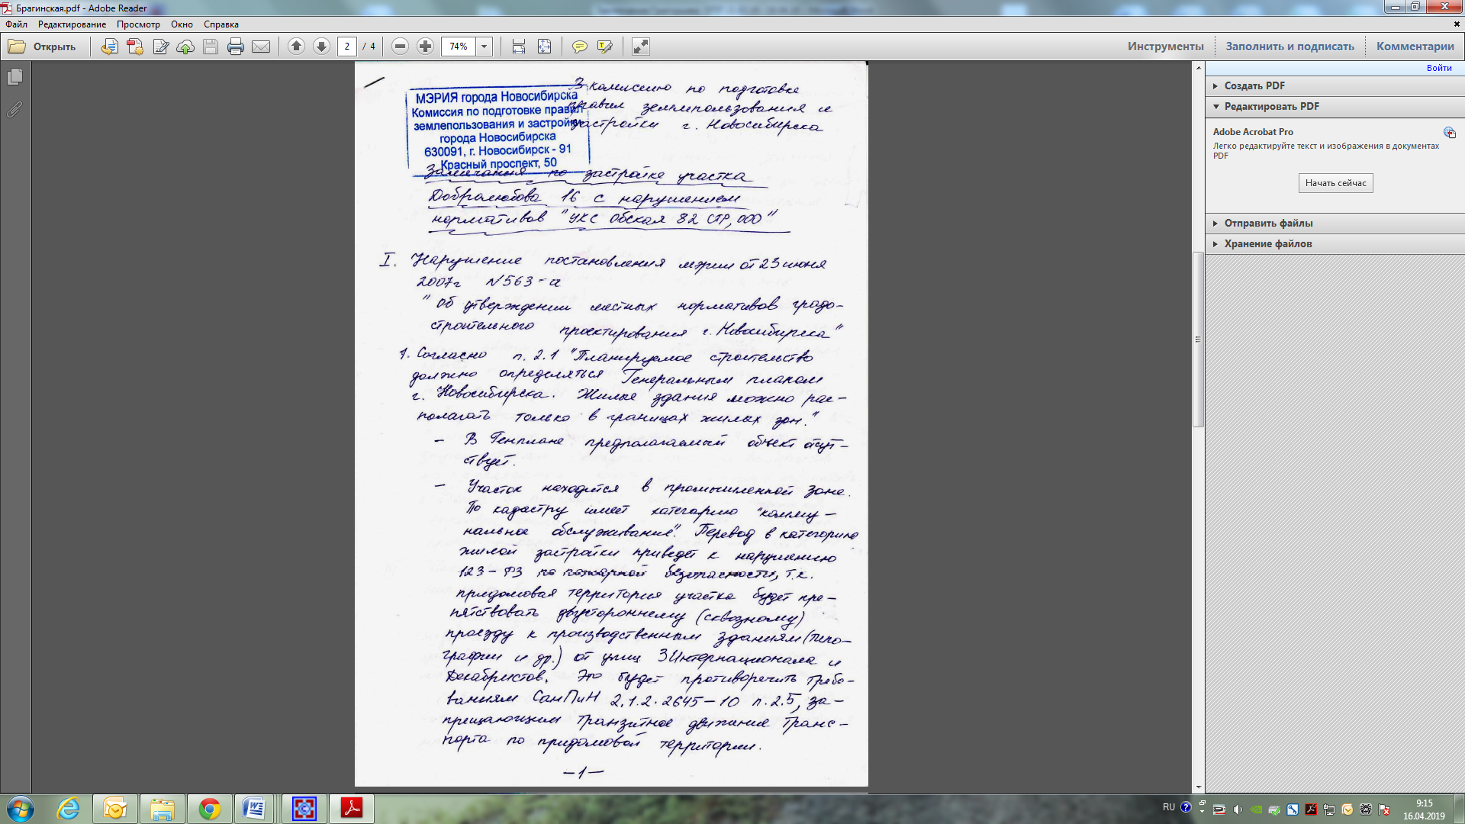
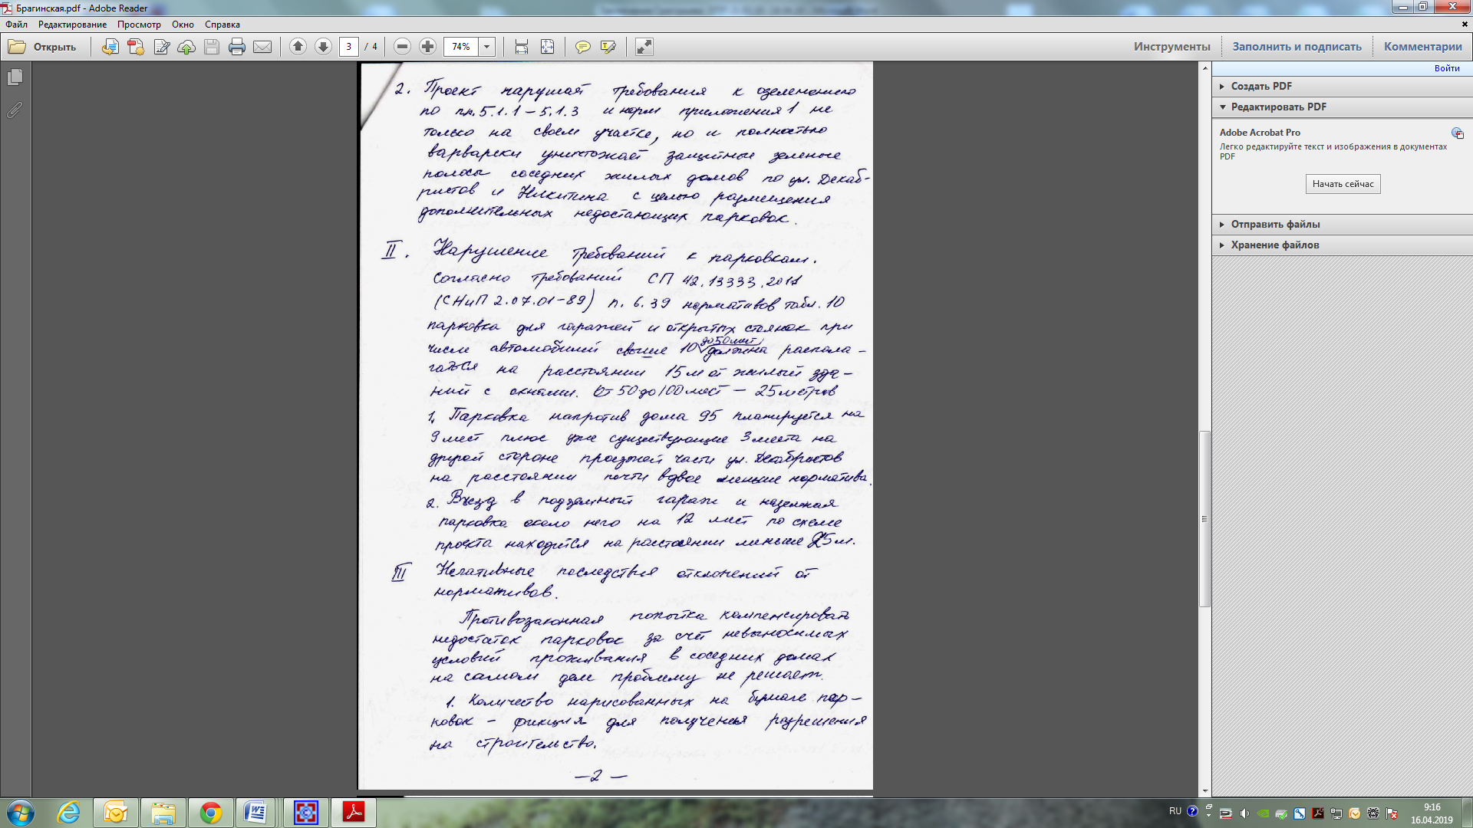
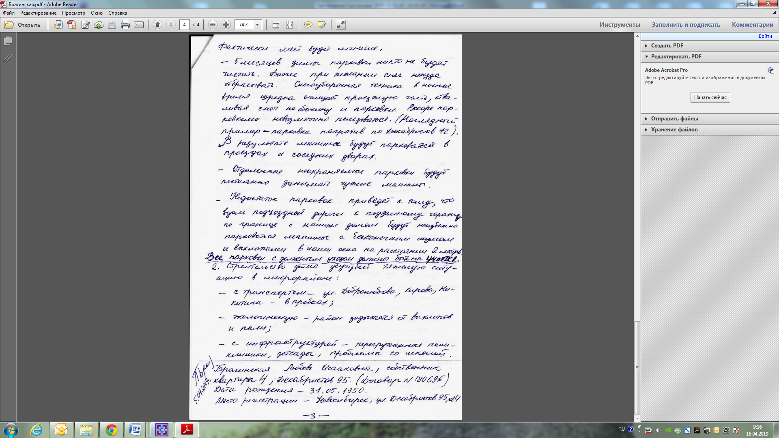
иллюстрация 4

1.5. От Залуцкой А. Ю. посредством записи в журнале учета посетителей экспозиции проекта – иллюстрация 5:

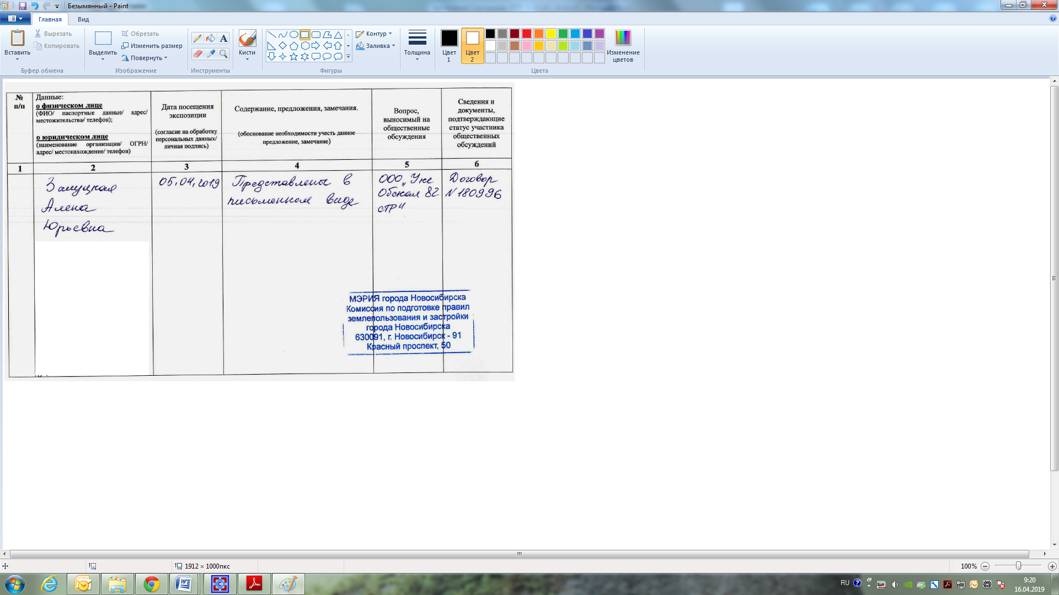

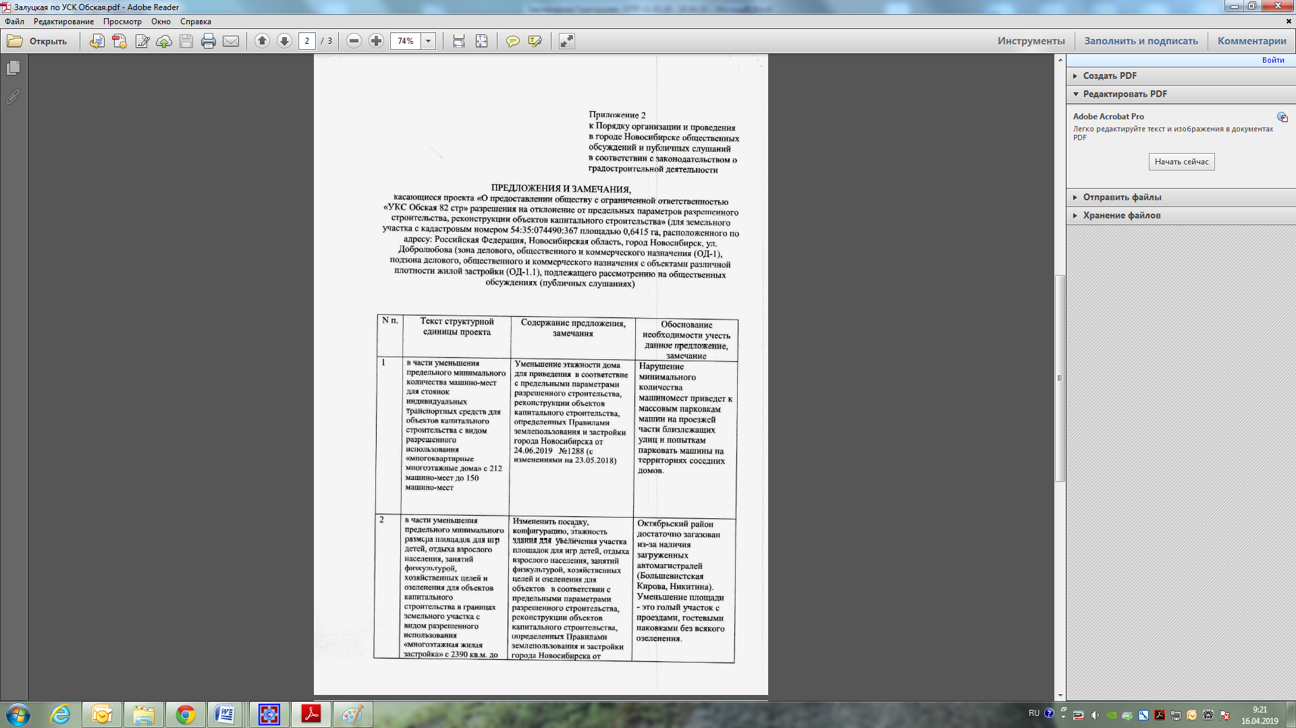

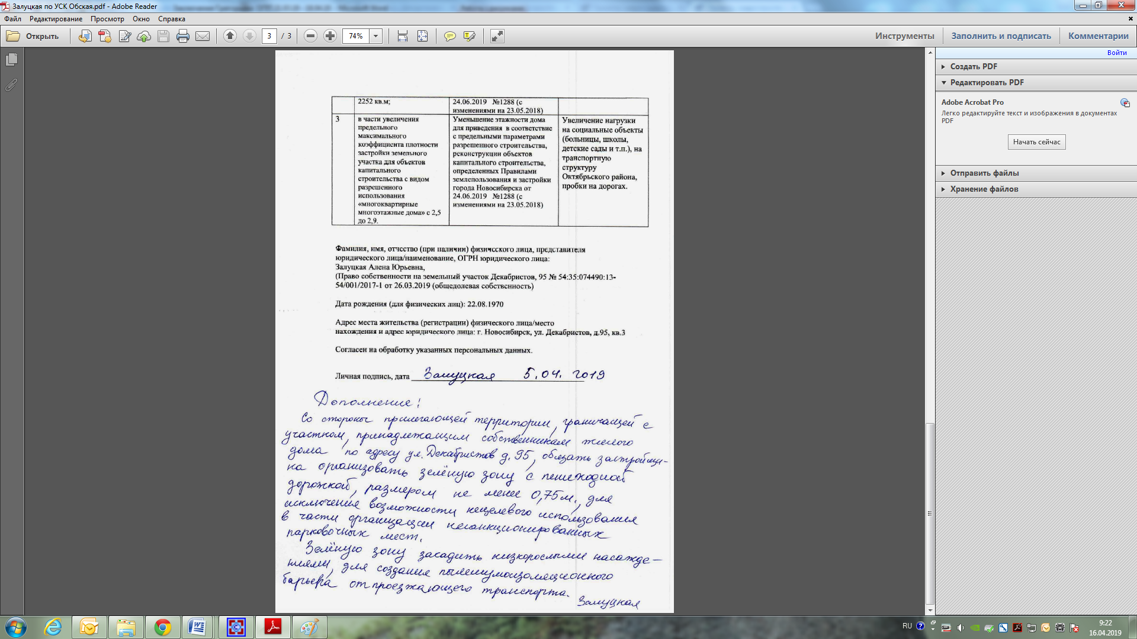
иллюстрация 5

2. Предложения и замечания иных участников общественных обсуждений в соответствии с законодательством о градостроительной деятельности:

2.1. От заявителя ООО «УКС Обская 82 стр.», чей вопрос рассматривается на общественных обсуждениях, в комиссию поступило предложение в письменной форме – иллюстрация 6:
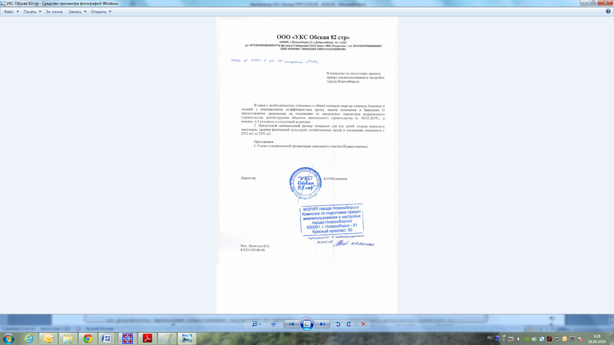

иллюстрация 7

Предложения экспертов:
от эксперта Самаровича П. В. – архитектора, члена Новосибирского отделения Союза архитекторов; от эксперта Носкова Д. В. – директора муниципального бюджетного учреждения города Новосибирска «Институт градостроительного планирования»: «Отказать в предоставлении разрешения на отклонение от предельных параметров в связи с тем, что
- отсутствуют обоснования, предусмотренные частью 1 статьи 40 Градостроительного кодекса Российской Федерации, конфигурация и рельеф земельного участка не являются неблагоприятными для застройки,
- а также в связи с тем, что заключение, подтверждающие соблюдение требований технических регламентов, выданные уполномоченной в соответствии с законодательством Российской Федерации организацией, содержит недостоверные сведения».

По результатам проведения общественных обсуждений по проекту сделано следующее заключение:
1. Считать состоявшимися общественные обсуждения по проекту.
2. Процедура проведения общественных обсуждений по проекту осуществлена в соответствии с Градостроительным кодексом Российской Федерации, Федеральным законом от 06.10.2003 № 131-ФЗ «Об общих принципах организации местного самоуправления в Российской Федерации», решением Совета депутатов города Новосибирска от 24.06.2009 № 1288 «О Правилах землепользования и застройки города Новосибирска» и решением Совета депутатов города Новосибирска от 20.06.2018 № 640 «О порядке организации и проведения в городе Новосибирске общественных обсуждений и публичных слушаний в соответствии с законодательством о градостроительной деятельности».
3. Учет внесенных предложений и замечаний от участников общественных обсуждений целесообразен ввиду необходимости соблюдения прав и законных интересов правообладателей смежных земельных участков и объектов капитального строительства, расположенных в границах этих земельных участков.
4. От заявителя поступило уточнение заявленных требований, в части уменьшения предельного минимального размера площадок для игр детей, отдыха взрослого населения, занятий физкультурой, хозяйственных целей и озеленения для объектов капитального строительства в границах земельного участка с видом разрешенного использования «многоэтажная жилая застройка» с 2390 кв. м до 2252 кв. м.
5. Отказать в предоставлении разрешения на отклонение от предельных параметров разрешенного строительства, реконструкции объектов капитального строительства Обществу с ограниченной ответственностью «УКС Обская 82 стр» (на основании заявления в связи с тем, что конфигурация и рельеф земельного участка являются неблагоприятными для застройки) для земельного участка с кадастровым номером 54:35:074490:367 площадью 0,6415 га, расположенного по адресу: Российская Федерация, Новосибирская область, город Новосибирск, ул. Добролюбова (зона делового, общественного и коммерческого назначения (ОД-1), подзона делового, общественного и коммерческого назначения с объектами различной плотности жилой застройки (ОД-1.1)):
в части уменьшения предельного минимального количества машино-мест для стоянок индивидуальных транспортных средств для объектов капитального строительства с видом разрешенного использования «многоквартирные многоэтажные дома» с 212 машино-мест до 150 машино-мест;
в части уменьшения предельного минимального размера площадок для игр детей, отдыха взрослого населения, занятий физкультурой, хозяйственных целей и озеленения для объектов капитального строительства в границах земельного участка с видом разрешенного использования «многоэтажная жилая застройка» с 2390 кв. м до 2252 кв. м;
в части увеличения предельного максимального коэффициента плотности застройки земельного участка для объектов капитального строительства с видом разрешенного использования «многоквартирные многоэтажные дома» с 2,5 до 2,9.

Заместитель председателя комиссии по подготовке проекта правил землепользования и застройки города Новосибирска | В. Н. Столбов
Секретарь комиссии по подготовке проекта правил землепользования и застройки города Новосибирска | Е. В. Спасская

